Tillsynsbegäran – information om höga naturvärden och fridlysta arter i avverkningsanmälan A 68593-2021 i Strömsunds kommun

Detta dokument behandlar höga naturvärden i avverkningsanmälan A 68593-2021 i Strömsunds kommun. Denna avverkningsanmälan inkom 2021-11-29 00:00:00 och omfattar 20,7 ha.

Vi begär härmed att Skogsstyrelsen fattar beslut enligt miljöbalken som säkerställer att skogens höga naturvärden bevaras samt säkerställer att EU-lagstiftning efterlevs och att artskyddsbrott förhindras. Vi önskar även ta del av de ställningstaganden och beslut som myndigheterna meddelar till följd av aktuell avverkningsanmälan och föreningens inlaga (se 34 § förvaltningslagen).

Nedan beskrivs fynd av naturvårdsarter och fridlysta arter som gjorts i det avverkningsanmälda området. I BILAGA 1 finns artfakta om rödlistade arter.

# Naturvårdsarter

I avverkningsanmälan har följande 17 naturvårdsarter hittats: gräddporing (VU), rynkskinn (VU), blanksvart spiklav (NT), brunpudrad nållav (NT), dvärgbägarlav (NT), garnlav (NT), granticka (NT), kolflarnlav (NT), lunglav (NT), skrovellav (NT), vedskivlav (NT), vitgrynig nållav (NT), bårdlav (S), plattlummer (S, §9), skinnlav (S), spindelblomster (S, §8) och stuplav (S). Av dessa är 12 rödlistade. För rödlistade arter har rödlistekategorin angivits inom parentes. Arter som är signalarter enligt Skogsstyrelsen har markerats med (S). För fridlysta arter anges även paragrafen i Artskyddsförordningen som arten är fridlyst enligt.

De påträffade naturvårdsarterna är ett tydligt kvitto på att detta rör sig om en skog med höga naturvärden. I Figur 1 visas en karta över det avverkningsanmälda området, där samtliga fyndplatser för naturvårdsarter som finns registrerade på Artportalen har markerats.

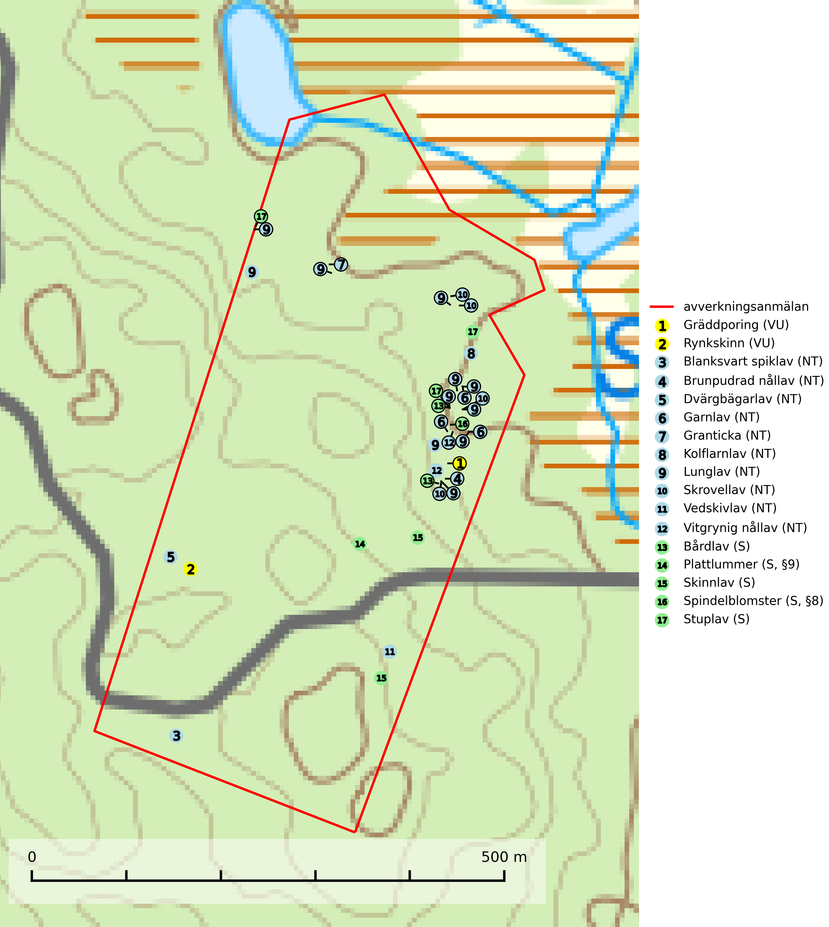

Figur 1. Fyndplatser för naturvårdsarter i det avverkningsanmälda området (röd linje). Markörer utan svart kant är placerade på fyndplatsen. Markörer med svart kant är placerade vid sidan av fyndplatsen och har ett svart streck som visar fyndplatsens exakta position. Kartans mittpunktskoordinat är N 7027520, E 524307 i SWEREF 99 TM.

**Blanksvart spiklav (NT)** förekommer på torr, hård, gammal kärnved men även på äldre ytved av tall i naturskogsartade bestånd med begränsad brandpåverkan och ostörd hydrologi. Skogsbruksåtgärder på eller i närheten av lokaler med blanksvart spiklav utgör ett hot. Naturskogsartade öppna tall- och barrblandskogar med blanksvart spiklav indikerar höga biologiska värden och bör bevaras (SLU Artdatabanken, 2024).

**Brunpudrad nållav (NT)** är beroende av hög, jämn luftfuktighet och kan påträffas i fuktiga skogar av naturskogskaraktär, ofta i sumpgranskog eller andra sumpskogar. Arten är placerad högst upp i Skogsstyrelsens värdepyramid för bedömning av skog med höga naturvärden och förekomster bör undantas från skogsbruksåtgärder (SLU Artdatabanken, 2024; Nitare & Skogsstyrelsen, 2019).

**Dvärgbägarlav (NT)** förekommer över hela Sverige på gammal hård ved, huvudsakligen på tall men i södra Sverige även på ek. Veden utgörs framförallt av grova stubbar, lågor och grenar. Substratet har blivit sällsyntare och nybildning av substrat sker bara i begränsad omfattning. Arten hotas av att grova lågor blir allt sällsyntare i dagens kulturskogar samt att nybildningen av lämpliga substrat går mycket långsamt. En riklig tillgång på gamla tall- eller eklågor måste säkerställas på artens lokaler (SLU Artdatabanken, 2024; Nitare & Skogsstyrelsen, 2019).

**Garnlav (NT)** är en utpräglad barrskogsart som ibland kan drapera träden i norrländska grannaturskogar med hög luftfuktighet. Den förekommer även i talldominerade bestånd där den, förutom i trädens grenverk, påträffas hängande över ojämnheter i tallbarken. Arten har minskat starkt i södra och mellersta Sverige och den minskar även i sitt nordliga utbredningsområde. Orsaken till tillbakagången beror främst på slutavverkningar av naturskogsartade skogar. Bestånd med riklig förekomst bör regelmässigt sparas. Garnlav är värdväxt för den mycket sällsynta och akut hotade fjärilen barrskogslavfly (CR) som hör hemma i boreala barrskogar med riklig förekomst av värdväxten. Tidigare kunde arten konstateras årligen på flera platser vid Dala-Floda i Dalarna innan lokalerna kalavverkades. Senaste fyndet i landet av barrskogslavfly är från år 2000 då den påträffades vid Högberget i Sollefteå kommun (SLU Artdatabanken, 2024).

**Granticka (NT)** förekommer främst i äldre skogar med naturskogskaraktär, liksom i dimensionsavverkade och plockhuggna skogar. I äldre grannaturskog i norra Sverige är den alltjämt en förhållandevis vanlig karaktärsart, medan den längre söderut blir allt mer sällsynt. I Götaland och delar av Svealand är den en god signalart för skyddsvärda granskogsmiljöer. Arten bedöms ha minskat starkt under senare år på grund av skogsavverkningar, då den framför allt växer i äldre granskog med långvarig grankontinuitet. I urskogsliknande bestånd i norra Sverige kan ibland påträffas den mycket sällsynta tickan grantickeporing (VU), som lever på döda grantickor (SLU Artdatabanken, 2024; Nitare & Skogsstyrelsen, 2019).

**Gräddporing (VU)** växer nästan enbart i urskogsartad barrskog på gamla, kraftigt murkna, grova och mossbelupna tallågor i något fuktiga och skuggiga lägen. Arten är placerad högst upp i Skogsstyrelsens värdepyramid för bedömning av skog med höga naturvärden och indikerar gamla och relativt orörda tallnaturskogar med höga naturvärden där det under låg tid kontinuerligt funnits inslag av grova tallågor. För att på sikt hejda artens vikande trend behöver merparten av gräddporingens nu kända växtplatser undantas från skogsbruk (SLU Artdatabanken, 2024; Nitare & Skogsstyrelsen, 2019).

**Kolflarnlav (NT)** är brandberoende och växer nästan uteslutande på kolad hård kärnved av tall. Etableringen verkar ske först 100–300 år efter brand och nytt substrat nybildas i mycket begränsad omfattning. Avverkning av tallskog av naturskogskaraktär med spår av återkommande bränder är ett hot och mängden lämplig ved att växa på för arten minskar dels på grund av naturlig nedbrytning men framförallt på grund av att det förstörs i samband med slutavverkningar, gallringar och markberedning. Såväl kolflarnlav som mörk kolflarnlav har glänsande bålfjäll och förekommer främst i tall- och blandbarrskogar av naturskogskaraktär med spår av återkommande bränder. Skogar som dessa hyser höga biologiska värden och bör skyddas (SLU Artdatabanken, 2024).

**Lunglav (NT)** är en av vårt lands främsta signalarter som överallt indikerar gamla lövträd, skogsbestånd med höga naturvärden och ekosystem med lång skoglig kontinuitet. Lokalt kan förekomsten vara mycket riklig men den hittas nästan enbart i gamla och ej slutavverkade skogar. Artens samtliga förekomster bör uppmärksammas från naturvårdssynpunkt, då många lokaler även hyser andra ovanliga och rödlistade arter. Rikliga förekomster bör skyddas med biotopskydd, frivilliga avsättningar eller reservat. Det finns ett antal sällsynta lavparasiter som växer på lunglav: lunglavsknapp (VU), skrovelmössing (DD), lunglavshårprick (DD), *Calycina alstrupii* (NA) och *Chalara lobariae* (NA) (SLU Artdatabanken, 2025; SLU Artdatabanken, 2024; Nitare & Skogsstyrelsen, 2019).

**Rynkskinn (VU)**, rödlistad som sårbar, är en vednedbrytare som växer på grova granlågor och ingår i en karaktäristisk association av vedsvampar knutna till urskogsartade barrskogar. Den har klassificerats som en “urskogsindikator” och är placerad i toppen av Skogsstyrelsens värdepyramid för bedömning av skog med höga naturvärden. Allt tyder på att rynkskinn är mycket känslig för skogliga ingrepp (Nitare & Skogsstyrelsen, 2019; SLU Artdatabanken, 2024).

**Skinnlav** förekommer på diverse lövträd, främst på gammal asp och sälg. Den påträffas främst i områden med lång kontinuitet av grova lövträd och signalerar skogsmark med höga naturvärden. På lokalerna förekommer som regel ett flertal andra ovanliga eller rödlistade lavar. I likhet med gelélavarna, etablerar sig skinnlaven i skogsmark på grova aspar i sena lövsuccessioner (Nitare & Skogsstyrelsen, 2019).

**Skrovellav (NT)** växer på gamla lövträd och på klippor i gamla skogar med hög och jämn luftfuktighet. Slutavverkning av kontinuitetsskog utgör det största hotet och lavens fortsatta förekomst bör säkerställas genom att lokaler med äldre skog skyddas. I områden med mycket hög luftfuktighet kan man på bålen av skrovellav finna en sällsynt parasitsvamp med rödbruna apothecier, skrovellavsknapp *Plectocarpon scrobiculatae* (EN) (SLU Artdatabanken, 2024; Nitare & Skogsstyrelsen, 2019).

**Stuplav** är en mycket bra signalart i hela sitt utbredningsområde och förekommer nästan enbart i skogsmiljöer med höga naturvärden. Den indikerar långvarig förekomst av gamla lövträd och miljöer med konstant hög luftfuktighet. I skogar med suboceaniskt klimat finns det en mycket sällsynt parasit, njurlavsknapp *Pletocarpon nephromeum* (EN), som växer på stuplav (SLU Artdatabanken, 2024; Nitare & Skogsstyrelsen, 2019).

**Vedskivlav (NT)** växer på gammal, torr, exponerad, hård kärnved av framförallt tall i naturskogsartade bestånd. Avverkning av tallskog av naturskogskaraktär med spår av återkommande bränder är ett hot. Mängden lämplig ved att växa på för vedskivlav minskar, dels på grund av naturlig nedbrytning men framförallt på grund av att de förstörs i samband med slutavverkningar, gallringar och markberedning. Tall- och blandbarrskogar av naturskogskaraktär med spår av återkommande bränder bör skyddas (SLU Artdatabanken, 2024).

**Vitgrynig nållav (NT)** växer nästan uteslutande på bark av gamla, senvuxna granar i skuggiga lägen med hög och jämn luftfuktighet. Den vanligaste naturtypen för arten är kontinuitetsskogar på frisk mark men den finns också i sumpgranskogar. På lång sikt utgör avverkningar av olikåldriga granskogar av naturskogskaraktär ett allvarligt hot mot arten och skogsbruksåtgärder på eller i närheten av växtplatserna bör undvikas. Naturskogsartade, fuktiga granskogar med förekomster av arten signalerar höga biologiska värden och bör bevaras (SLU Artdatabanken, 2024; Nitare & Skogsstyrelsen, 2019).

# Fridlysta arter

Följande fridlysta arter har sina livsmiljöer och växtplatser i den avverkningsanmälda skogen: plattlummer (S, §9) och spindelblomster (S, §8).

**Spindelblomster (§8)** växer i äldre mossrik granskog eller barrblandskog, men även i fjällbjörkskog. Arten indikerar långvarig trädkontinuitet och hög luftfuktighet och är mycket känslig för uttorkning och markskador. Spindelblomster har i många trakter minskat starkt under senare tid på grund av slutavverkningar och skogsmarksdikning (Nitare & Skogsstyrelsen, 2019).

BILAGA 1 – Rödlistade arter

# Lunglav – ekologi samt krav på livsmiljön

Lunglav (NT) är en av vårt lands främsta signalarter som överallt indikerar gamla lövträd, skogsbestånd med höga naturvärden och ekosystem med lång skoglig kontinuitet. Lokalt kan förekomsten vara mycket riklig men den hittas nästan enbart i gamla och ej slutavverkade skogar. Artens samtliga förekomster bör uppmärksammas från naturvårdssynpunkt, då många lokaler även hyser andra ovanliga och rödlistade arter. Rikliga förekomster bör skyddas med biotopskydd, frivilliga avsättningar eller reservat (SLU Artdatabanken, 2024; Nitare & Skogsstyrelsen, 2019).

På lunglav kan man sällsynt finna små svarta skivlika bildningar som liknar apothecier men som är en parasitisk svamp, Lunglavsknapp *Plectocarpon lichenum* (VU). Det finns ytterligare ett antal parasiter vilka bara förekommer på lunglav: Skrovelmössing *Dactylospora lobariella* (rödlistad som Kunskapsbrist DD) och Lunglavshårprick *Niesslia lobariae* (rödlistad som Kunskapsbrist DD). Skrovelmössing (DD) har små svarta apothecier och bruna, 1-septerade sporer och Lunglavshårprick (DD) har brunhåriga perithecier och färglösa, 1-septerade sporer. Nyligen har ytterligare två lavparasiter påträffats i Sverige som växer på lunglav: *Calycina alstrupii* (NA) och *Chalara lobariae* (NA) (SLU Artdatabanken, 2025; SLU Artdatabanken, 2024; Nitare & Skogsstyrelsen, 2019).

## Referenser – lunglav

Nitare, J. och Skogsstyrelsen, 2019. *Skyddsvärd skog – Naturvårdsarter och andra kriterier för naturvärdesbedömning.* Skogsstyrelsen.

SLU Artdatabanken, 2024. *Artfaktablad. Naturvård – artfakta.* SLU Artdatabanken, Uppsala.

SLU Artdatabanken, 2025. *Över 20 nya lavparasiter för Sverige.* https://www.slu.se/artdatabanken/arter-och-natur/artiklar/over-20-nya-lavparasiter-for-sverige/